The new superheroes.
Vocabulary.
Clothes :
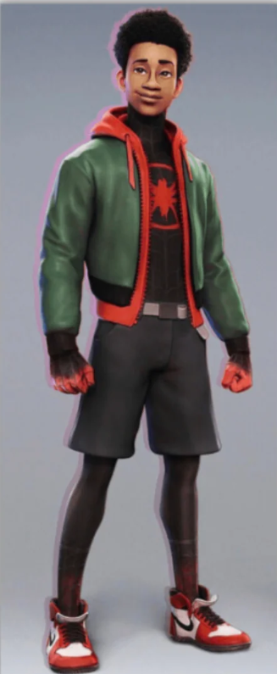
Personality :
Loving : ………………………………………. Clumsy : …………………..
Strict : ……………………………………….. Cool : ……………………………….
Tenacious : ………………………………… …………………………………………
Stubborn : …………………………………. …………………………………………
+ ceux de la liste que l’on a utilisés pour la lettre aux correspondants.
Jobs :
A nurse : …………………………………… ……………………………………………………
A banker : …………………………………… ……………………………………………………
A police officer : …………………..…………… ……………………………………………………
Verbs :
Become : ………………………………… Run : ……………………………………
Wear : …………………………………… Fly : ……………………………………
Use : …………………………………… Fight : ……………………………………
……………………………………………… …………………………………………………

Fight : ……………………………………
A superhero costume
Gloves
Shorts
A belt
Shoes
A jacket
A hoodie

